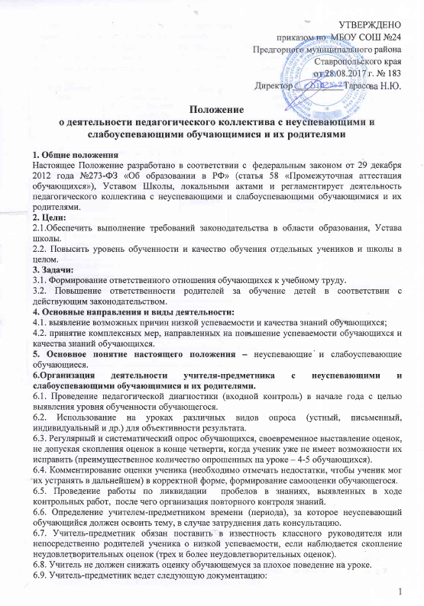

- график индивидуальной работы с неуспевающими на учебный год;
- задания по ликвидации пробелов в знаниях;
- индивидуальные тетради для дополнительных занятий;
- отчет учителя-предметника о работе с неуспевающими обучающимися (сдается по четвертям, в исключительных случаях – за требуемый период ) по форме:

Ф.И.О. ученика, класс | Причины неуспеваемости (учитель указывает самостоятельно выявленные причины) | Виды работы | Формы ликвидации пробелов | Результат работы
6.10. При выполнении п. 6.1.- 6.9 и отсутствии положительного результата учитель докладывает администрации школы о низкой успеваемости обучающегося и о проделанной работе в следующей форме:
Ф.И.О. ученика | Причины неуспеваемости (учитель указывает самостоятельно выявленные причины) | Использованы виды опроса | Формы ликвидации пробелов | Сроки сдачи материалов | Информация классному руководителю (дата) | Информация родителям (дата) | Результат работы
Учитель-предметник ведет следующую документацию:
- журнал регистрации бесед с неуспевающими обучающимся по форме:
Дата проведения | Цель беседы | Решение | Роспись учащегося

или протокол ПО ФОРМЕ:
Протокол
индивидуальной беседы с родителями (с учащимся)
__________________________________________________________________________________________________________________________________________________________
По теме: _____________________________________________________________________

Повестка индивидуальной беседы:
1._________
2._________
3._________

Учитель-предметник___________________________________________________________
Ученик______________________________________________________________________
Родитель_____________________________________________________________________

Решили: -----------------------------------------------------------------------------------------------------
Дата:__________________________
Ознакомлены: ________________________________________________________________ подпись родителя расшифровка подписи ________________________________________________________________________________________ подпись учащегося расшифровка подписи

7.Организация деятельности классного руководителя
7.1. Классный руководитель обязан выявлять причины неуспеваемости обучающегося через индивидуальные беседы, при необходимости обращаясь к психологу, социальному педагогу (методы работы: анкетирование обучающихся, родителей, собеседование), учитывая, что к возможным причинам можно отнести:
- пропуск уроков (по уважительной или неуважительной причине)
- недостаточная домашняя подготовка
- низкие способности
- нежелание учиться
- недостаточная работа на уроке
- необъективность выставления оценки на уроке
- большой объем домашнего задания
- высокий уровень сложности материала
- другие причины
7.2. В случае если слабая успеваемость является следствием пропуска уроков, классный руководитель должен выяснить причины пропуска (уважительная, неуважительная).
Уважительными причинами считаются:
а) болезнь, подтвержденная справкой врача или запиской от родителей на срок не более 3-х дней;
б) мероприятия, подтвержденные справками, приказом учреждения, проводящего данное мероприятие;
в) освобождение от урока ученика в случае плохого самочувствия с предупреждением учителя-предметника или классного руководителя;
г) по семейным обстоятельствам (по заявлению на имя директора школы)
Неуважительными причинами считаются:
а) пропуски урока или уроков без соответствующих документов, подтверждающих уважительную причину отсутствия обучающегося;
Классный руководитель должен немедленно проинформировать родителей о пропуске уроков:
- через запись в дневнике (если случай единичный),
- через беседу с родителями (если пропуски неоднократные),
- через малый педсовет (если прогулы систематические).
7.3. В случае указания обучающимся или родителями на завышение объема домашнего задания (пп.7.1.7) классный руководитель обязан обсудить вопрос с учителем-предметником или обратиться к заместителю директора по УВР, директору ОУ, чтобы проверить соответствие объема домашнего задания соответствующим нормам.
7.4. В случае выявления недобросовестного выполнения домашнего задания (пп7.1.2) или недостаточной работы на уроке (пп.7.1.5) классный руководитель обязан провести профилактическую работу с родителями ученика, обращаясь за помощью к социальному педагогу или психологу в случае уклонения родителей от своих обязанностей.
7.5. Классный руководитель ведет следующую документацию:

- журнал регистрации бесед со слабоуспевающим, неуспевающим учащимся по форме:
Дата проведения | Цель беседы | Решение | Роспись учащегося

- журнал уведомления родителей (посещения семьи) слабоуспевающего, неуспевающего учащегося по форме:
Дата проведения | Цель беседы | Решение | Роспись учащегося
Ознакомление родителей (законных представителей) с результатами контрольных , всероссийских и региональных проверочных, диагностических работ обязательно, под подпись!
- отчет классного руководителя о работе с неуспевающими обучающимися (сдает ежемесячно администрации школы) по форме:
Всего в классе | Количество неуспевающих обучающихся | Проведение профилактических бесед |  | Связь с учителями-предметниками, контроль посещения доп. занятий по предметам |  | Результативность работы со неуспев. обучающимися за прошедший месяц
Всего в классе | Количество неуспевающих обучающихся | Ф.И. обучающегося | Дата проведения беседы | Ф.И.О. учителя-предметника | Предмет
7.6. В случае выполнения п.7.1.-7.4. и отсутствии положительного результата классный руководитель сообщает о данном обучающемся администрации школы с ходатайством о проведении Совета профилактики, малого педсовета.
8. Организация деятельности ученика
8.1. Ученик обязан выполнять домашнее задание, своевременно представлять учителю на проверку письменные задания.
8.2. Ученик обязан работать в течение урока и выполнять все виды упражнений и заданий на уроке.
8.3 Ученик, пропустивший занятия (по уважительной или без уважительной причины) обязан самостоятельно изучить учебный материал, но в случае затруднения ученик может обратиться к учителю за консультацией.
9.Организация деятельности родителей.
9.1. Родители обязаны явиться в школу по требованию педагога или классного руководителя.
9.2. Родители обязаны контролировать выполнение домашнего задания учеником и его посещение ОУ.
9.3. Родители обязаны помогать ребенку в освоении пропущенного учебного материала путем самостоятельных занятий или консультаций с учителем-предметником в случае отсутствия ребенка на уроках по болезни или другим уважительным причинам.
9.4. Родители имеют право посещать уроки, по которым учащийся показывает низкий результат.
9.5. Родители имеют право обращаться за помощью к классному руководителю, психологу, социальному педагогу, администрации ОУ.
9.6. В случае уклонения родителей от своих обязанностей оформляются материалы на ученика и его родителей в комиссию по делам несовершеннолетних и защите прав детей с целью принятия административных мер воздействия на родителей.
10. Организация деятельности социально-психологической службы
10.1. Социальный педагог обязан провести индивидуальную беседу с обучающимися с целью выявления социальных проблем обучающегося.
10.2. При необходимости посетить ученика на дому, составить акт обследования.
10.3. Держать на особом контроле посещение уроков неуспевающими обучающимися, в случае систематических пропусков без уважительной причины и по решению малого педсовета обучающийся ставится на внутришкольный контроль, о чем родители информируются в обязательном порядке.
10.4. В случае обращения классного руководителя по выявлению причин низкой успеваемости обучающегося школьный психолог разрабатывает систему методик, определяющих причины низкой успеваемости ученика.
10.5. Психолог дает рекомендации по развитию данного ребенка.
10.6. О результатах диагностик психолог докладывает классному руководителю и администрации в виде аналитической справки.
10.7. Социально-психологическая служба ведет следующую документацию:
- план работы с неуспевающими обучающимися;
- акты посещения семей на дому;
- журнал регистрации бесед с неуспевающими обучающимися;
- занятия психолога (тренинги, анкетирования, тесты и др.);
- диагностика.
- ежемесячный отчет администрации школы по форме:
Всего в школе | Количество неуспевающих обучающихся в школе | Посещения на дому,  работа с родителями |  | Проведение профилактических бесед, Советов профилактики |  | Проведение психологических занятий, тренингов и др. |  | Результативность работы с неуспев. обучающимися за прошедший месяц
Всего в школе | Количество неуспевающих обучающихся в школе | Ф.И. обучающегося, класс | Дата посещения | Ф.И. обучающегося | Дата проведения беседы | Ф.И. обучающегося, класс | Дата проведения
10.8. В случае неэффективности принятых мер смотри п.9.6.
11. Организация деятельности администрации школы.
11.1. Контролирует деятельность всех звеньев учебного процесса по работе с неуспевающими обучающимися.
11.2 Администрация школы ведет следующую документацию:
- общешкольный план работы со слабоуспевающими и неуспевающими учащимися;
- общий список слабоуспевающих, неуспевающих учащихся;
- общий график проведения индивидуальных занятий со слабоуспевающими, неуспевающими учащимися на учебный год;
- график посещения индивидуальных занятий учителей-предметников со слабоуспевающими, неуспевающими учащимися;
- карты посещения индивидуальных занятий;
- справки по работе со слабоуспевающими, неуспевающими учащимися;
- отчеты о работе с неуспевающими обучающимися.
11.3. Администрация школы составляет аналитическую справку по итогам года о работе педагогического коллектива со слабоуспевающими, неуспевающими обучающимися.
11.4. В случае неэффективности принятых мер, администрация школы организует работу малого педсовета, Совета профилактики, на который приглашается обучающийся и его родители для решения дальнейшего вопроса об обучении.
11.5. Решение об оставлении неуспевающего обучающегося на повторный курс обучения принимает педагогический совет.
12. Контроль за соблюдением данного Положения
Общий контроль за соблюдением данного Положения осуществляют заместители директора школы по УР и ВР.

